Тема недели : «Транспорт».
Рекомендации для родителей:
Задачи:
- Учить детей различать и показывать основные части машины (кабину, кузов, колеса);
- Развивать речь, внимание, общую моторику;
- Закреплять знания детей о величине (большой - маленький).
- Знакомить детей с предметами ближайшего окружения их отдельными действиями (едет, гудит);
- Учить детей сооружать элементарные постройки по образцу.

Прочитать ребенку стихотворение и показывать части машины в соответствии с текстом:
К нам приехала машина.
Вот колеса, вот кабина,
Вот руль вот кузов,
Кузов нужен ей для грузов.

Пальчиковая гимнастика.

Машина к нам едет, (проведите пальцами правой руки по столу)
Колеса шуршат.
А в нашей машине (помашите рукой в воздухе)
Ребята сидят.
Би –би- би, би – би –би, (постукивание пальцами в такт словам)
Едет наш автомобиль. (постукивание указательным пальцем по столу)

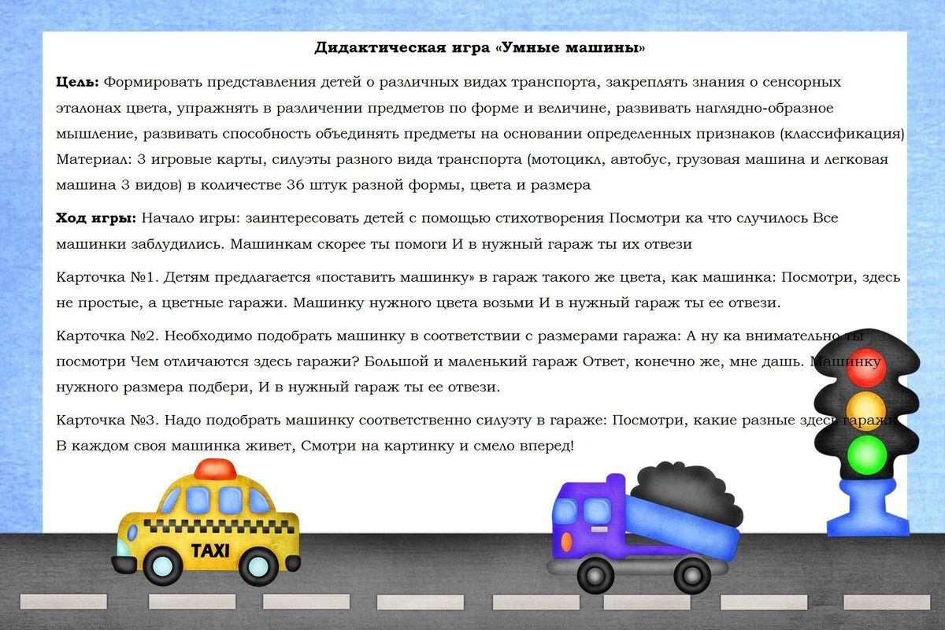
Дать детям кирпичики и маленькие машинки и предложить построить дорожки и покатать машины по дорожкам.
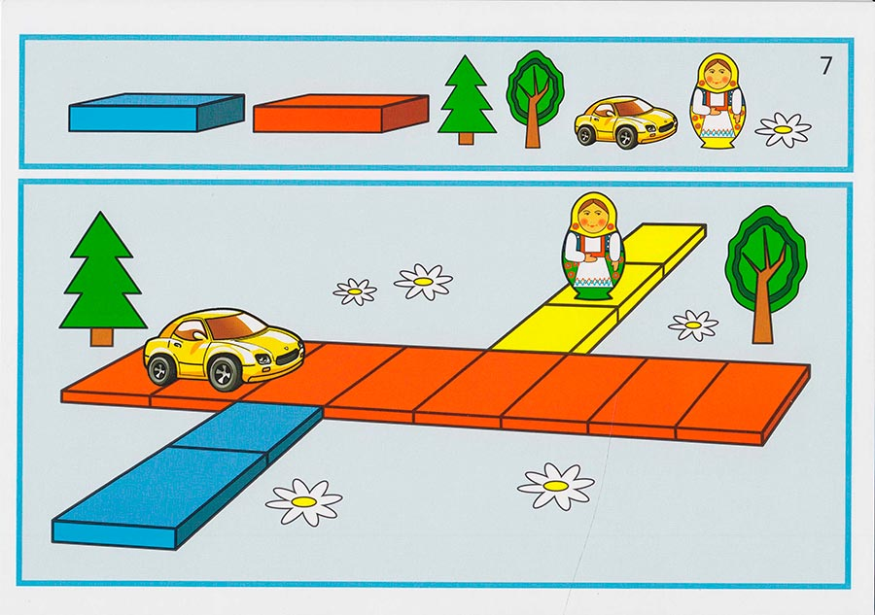
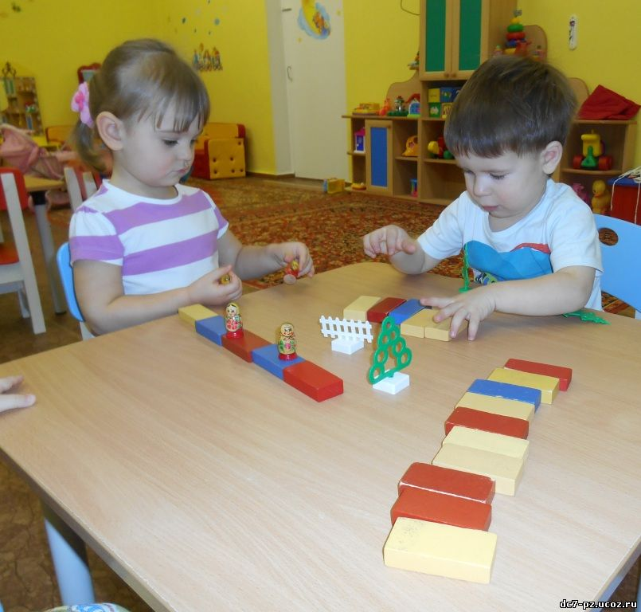
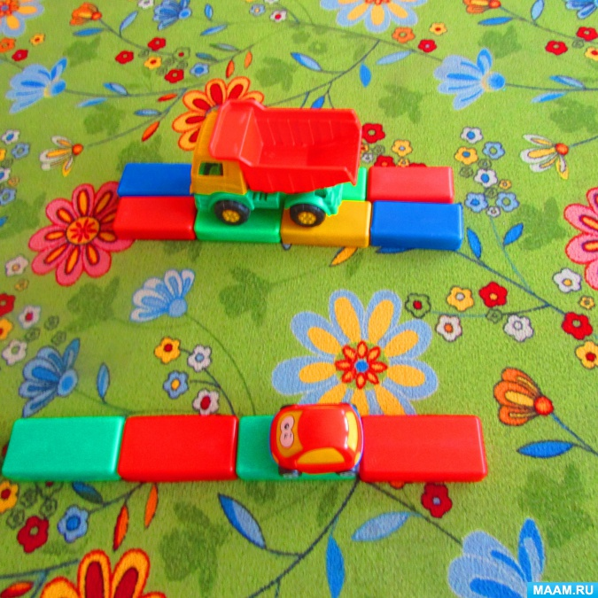

Дидактическая игра «Покажи большую-маленькую машинку».

